ACTIVIDAD TRANSFERENCIA UNIDAD 4

NELSON ALVAREZ CORNADO ALEJANDRO FONSECA ARDILA

DISEÑO Y DESARROLLO WEB

JOSE DE LOS SANTOS SOLORZANO SUAREZ

FUNDACIÓN UNIVERSITARIA COMPENSAR

MAYO 2023

# Tabla de contenido

***DOCUMENTACIÓN DE LA PÁGINA WEB MAQUETACIÓN, DISEÑO Y ESTRUCTURA 3***

h[ttp://alfonard.github.io/disenoweb](http://alfonard.github.io/disenoweb) 3

Introducción 3

Diseño y estructura de la página web: 4

Contenido de la página web: 5

Funcionalidades de la página web: 6

1. Descripción del programa: 6
2. Presentación de la universidad 6
3. Botón de "Solicitar información" 6

Requerimientos técnicos 6

Glosario técnico: Etiquetas y CSS 7

HTML 7

CSS 8

Pruebas de rendimiento: 9

Pagespeed.web.dev 10

Conclusiones: 11

BIBLIOGRAFIA 12

## DOCUMENTACIÓN DE LA PÁGINA WEB MAQUETACIÓN, DISEÑO Y ESTRUCTURA

**<http://cvuc.000webhostapp.com/>**

## Introducción:

En el ámbito del Diseño y Desarrollo Web, la creación de sitios web es una habilidad fundamental para presentar información de manera efectiva y atractiva en el entorno digital. En este trabajo académico, nos adentraremos en el emocionante desafío de diseñar y desarrollar un sitio web que compile las hojas de vida de los integrantes del grupo, con el objetivo de brindar una presentación completa y profesional a posibles empleadores.

Nuestra misión principal consiste en crear un sitio web que destaque nuestros datos laborales, académicos y personales relevantes, y que transmita una imagen sólida y cautivadora de nuestra trayectoria. Para lograrlo, nos basaremos en los conocimientos adquiridos, haciendo uso de todos los elementos estudiados.

A fin de obtener inspiración y orientación con respecto al diseño y contenido de nuestro sitio web, analizaremos detenidamente el contenido de la siguiente página: **http://cvuc.000webhostapp.com/**. Al explorar esta página, evaluaremos su organización, diseño y estilo, y aprovecharemos sus aspectos destacados para potenciar la calidad y la presentación de nuestras propias hojas de vida.

Esta actividad nos brinda la oportunidad de aplicar nuestra creatividad y destreza técnica en un contexto realista, donde el sitio web nos permitirá mostrar parte de nuestras hojas de vida.

Por último la actividad de Diseño y Desarrollo Web nos permitirá fusionar teoría y práctica, aplicando los conocimientos adquiridos para crear un sitio web excepcional que promueva nuestras habilidades y logros.

## Diseño y estructura de la página web:

El diseño de la página web se basa en html 5, CSS y JavaScript. La página está constituida por:  
  
1. ***Página Principal o Index***: En este caso un formulario de login <http://cvuc.000webhostapp.com>

2. ***Página de registro***: Este formulario nos permitirá registrarnos para poder ingresar a visualizar y/o consultar el contenido de los CV. <http://cvuc.000webhostapp.com/reg.html>

3. ***Página de Contenido:*** En esta página podremos consultar las hojas de vida y así mismo interactuar un poco. <http://cvuc.000webhostapp.com/cv.html>

***1.1 La página principal o sección de login está compuesta por:***   
**a. Casilla Usuario:** El campo de usuario nos va a permitir que el usuario ingrese su nombre de usuario o id único, el cual se utilizará para autenticar su identidad en el sistema.

**b.** **Casilla contraseña:** En el campo de contraseña el usuario debe ingresar su contraseña asociada al nombre de usuario proporcionado con el de verificar la identidad del usuario y garantizar que solo las personas autorizadas tengan acceso a la página.

**c.** **Casilla Crea tu cuenta**: Nos va a permitir proporcionar a los usuarios la opción de registrarse y crear una nueva cuenta en la página. De esta manera al hacer clic en el enlace, los usuarios serán redirigidos a un formulario donde pueden proporcionar la información necesaria para crear una cuenta de usuario.

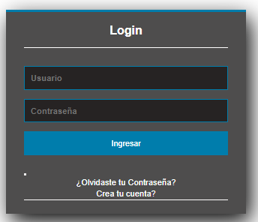

***1.2 La página de registro está compuesta por:***

**a. Casilla Nombre**: Nos permite que el usuario ingrese sus nombres completos.

**b. Casilla Apellido:** Nos permite que el usuario ingrese sus apellidos.

**c. Casilla Correo o email:** Nos permite solicitar al usuario que proporcione una dirección de correo válida para llevar a cabo el registro.

**d. Casilla contraseña:** Nos permite que el usuario elija y establezca una contraseña segura que se utilizará para acceder a la cuenta

**e. Link “Ya tengo cuenta”:** Nos va a redireccionar a la pagina principal para iniciar sesión en la cuenta.

**f. Botón Registrar:** Nos va a permitir que el usuario enviar y completar el proceso de registro en la pagina

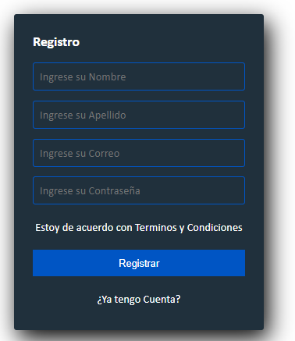

***1.3 La página cv o página de contenido está compuesta por:***

1. **Barra de navegación**: La barra de navegación en la página <http://cvuc.000webhostapp.com/cv.html> cumple la función de permitir a los usuarios acceder y navegar fácilmente por diferentes secciones o páginas del sitio web. Al analizar la página proporcionada, se puede observar que la barra de navegación está ubicada en la parte superior derecha de la página permitiéndole al usuario interactuar y consultar rápidamente la información puntual la barra de navegación tiene los siguientes elementos:
   * 1. **INICIO: Conduce al usuario rápidamente al inicio de la página CV**
     2. **PERFIL: Conduce al usuario a la sección que informa el perfil de la persona.**
     3. **HABILIDADES: Nos conduce a la sección de los diferentes skills técnicos y profesionales.**
     4. **CURRICULUM: Nos va a permitir ver el roadmap de la educación y experiencia laboral.**
     5. **CONTACTO: Nos conduce a la sección de contacto la cual podrá escribir un mensaje el cual será redireccionado a través de la tecnología usada por la plataforma formspree.io (**[**https://www.formspree.io**](https://www.formspree.io)**) para que puedan contactar a la persona.**



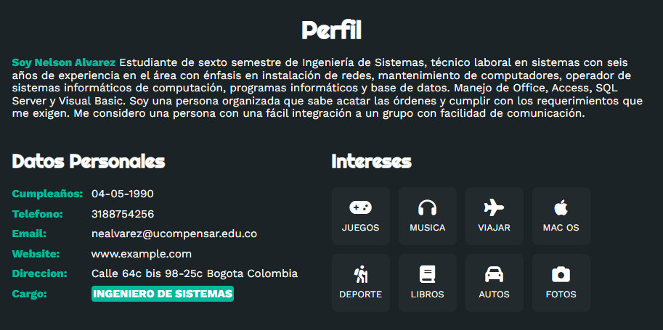

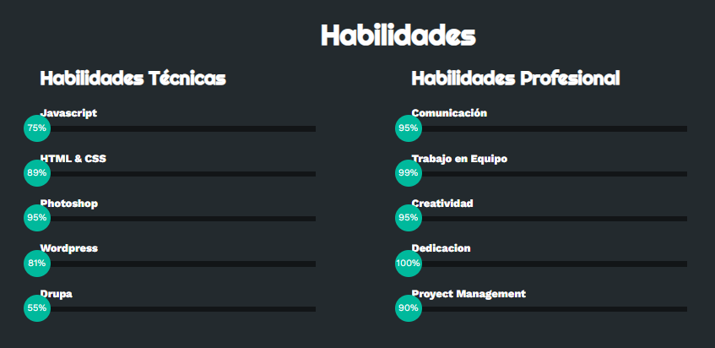

1. **Área contenido o content:** Contiene la información básica de las hojas de vida de los candidatos entre las cuales son:
   1. **Información Perfil:** Esta sección está conformada por: Fotografía, nombres y apellidos, profesión y botones de contacto de redes sociales.

 

* 1. **Perfil:** Esta sección está conformada por: Información general, Datos personales y Intereses o Hobbies.
  2. **Habilidades o skills:** Esta sección muestra las principales skills del candidato tanto técnicos como profesionales.
  3. **Curriculum:** Esta sección muestra la formación académica y experiencia profesional del candidato.

**c. Área de contacto:** Permite que el usuario pueda contactarnos en la cual el mensaje cuando lo envía es redireccionado al correo destino a través de la plataforma formspree el cual se implementó en el sitio y nos permite guardar un registro y nos muestra el histórico de las recepciones de los mensajes de contacto en un dashboard y así mismo nos permite visualizar y filtrar los mensajes de los usuarios.

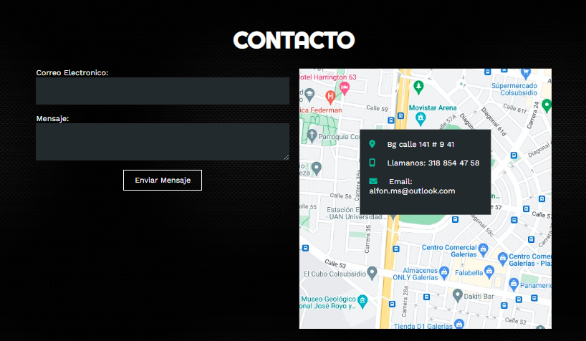

**d. Footer:** Esta sección nos muestra dirección de correo, ciudad y derechos de autor de creadores de la pagina

## Requerimientos técnicos:

Para acceder a la página web <cvuc.000webhostapp.com>, se requiere de un navegador web actualizado, como Google Chrome, Mozilla Firefox, Microsoft Edge, etc.

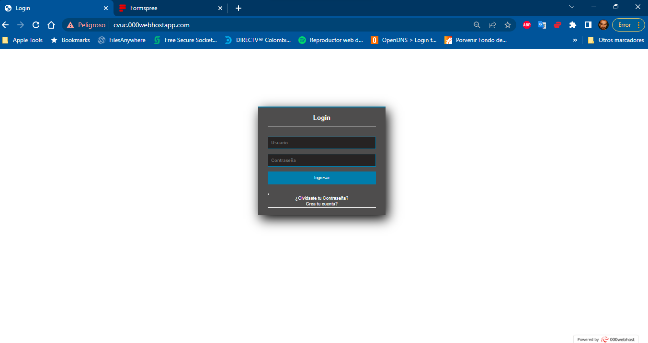

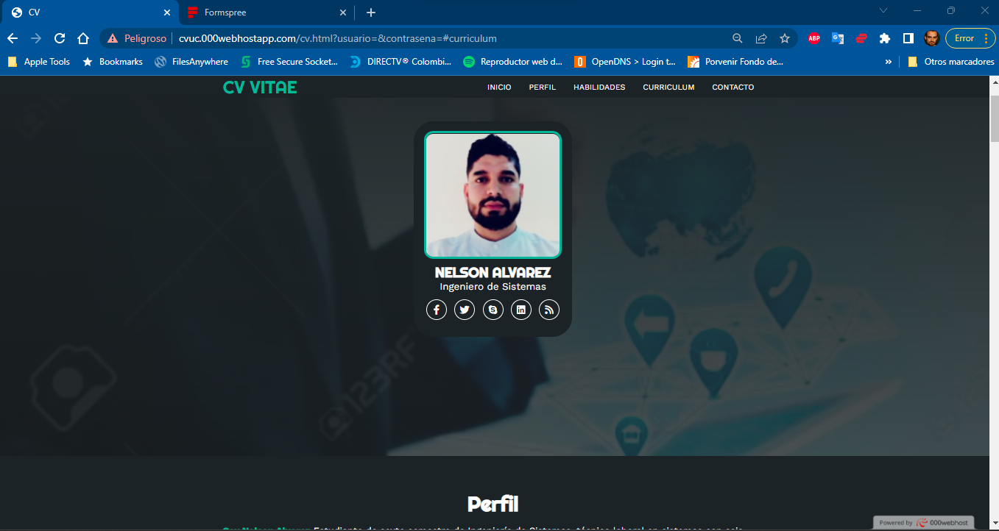

## Glosario técnico: Etiquetas y CSS:

## HTML

* + **<!DOCTYPE html>:** Especifica que se está utilizando HTML5.
  + **<html>:** Define el comienzo del documento HTML.
  + **<head>:** Proporciona y contiene información general sobre el documento, como metadatos y enlaces a archivos CSS y JavaScript.
  + **<meta>:** Proporciona metadatos en el documento, asi como el título, la descripción y las palabras clave.
  + **<link>:** Define el enlace entre el documento actual y un recurso externo, como una hoja de estilo CSS.
  + **<body>:** Es el cuerpo del documento, donde se encuentra ubicado el contenido que es visible en la página.
  + **<h1>, <h2>, <h3>, <h4>, <h5>, <h6>:** Indica y define los diferentes encabezados de y su jerarquía en la página.
  + **<p>:** Define un párrafo de texto en la página.
  + **<a>:** Define un enlace a otra página y se puede configurar con ciertos atributos para que la pagina o vínculos puedan ser visualizados.
  + **<img>:** Inserta una imagen en la página.
  + **<ul> y <li>:** Etiqueta que nos permite crear una lista sin ordenar.
  + **<ol> y <li>:** Etiqueta que nos permite crear una lista ordenada.
  + **<div>:** Nos permite definir una sección genérica o contenedor en la página.
  + **<span>:** Nos permite crear una pequeña sección de texto dentro de un elemento.
  + **<nav>:** Define la sección de navegación de la página.
  + **<footer>:** Define la sección de pie de página de la página.

|  |  |
| --- | --- |
| **CSS** |  |
| • | **color:** Define el color del texto. |
| • | **background-color:** Define el color de fondo de un elemento. |
| • | **font-family:** Define la fuente utilizada para el texto. |
| • | **font-size:** Define el tamaño del texto. |
| • | **font-weight:** Define el grosor de la fuente utilizada para el texto. |
| • | **text-align:** Define la alineación del texto. |
| • | **padding:** Define el espacio entre el borde de un elemento y su contenido. |
| • | **margin:** Define el espacio entre el borde de un elemento y los elementos que lo rodean. |
| • | **border:** Define el borde de un elemento. |
| • | **display:** Define cómo se mostrará el elemento en la página. |
| • | **float:** Define la posición de un elemento en relación con otros elementos en la página. |
| • | **position:** Define la posición de un elemento en la página. |
| • | **width:** Define el ancho de un elemento. |
| • | **height:** Define la altura de un elemento. |
| • | **background-image:** Define la imagen de fondo de un elemento. |
| • | **list-style-type:** Define el estilo de viñeta o numeración de una lista.  **JavaScript:** |

## Pruebas de rendimiento:

**GTmetrix:** <https://gtmetrix.com/>

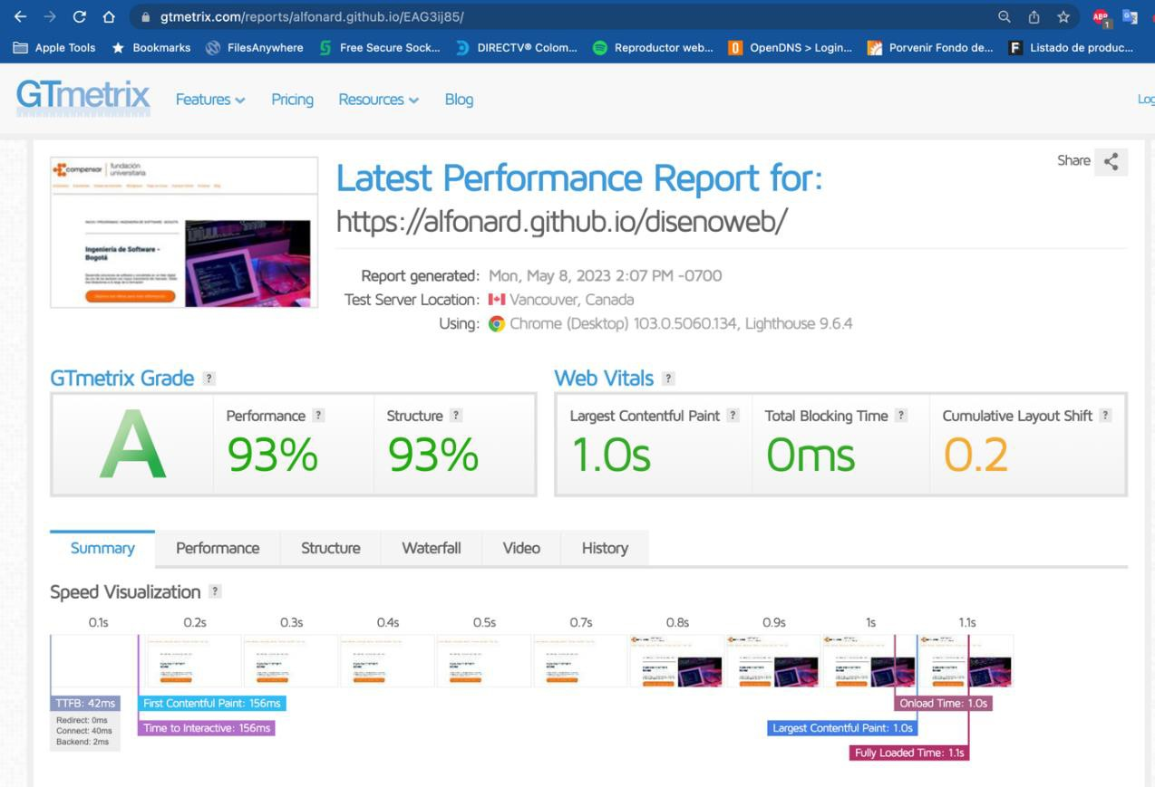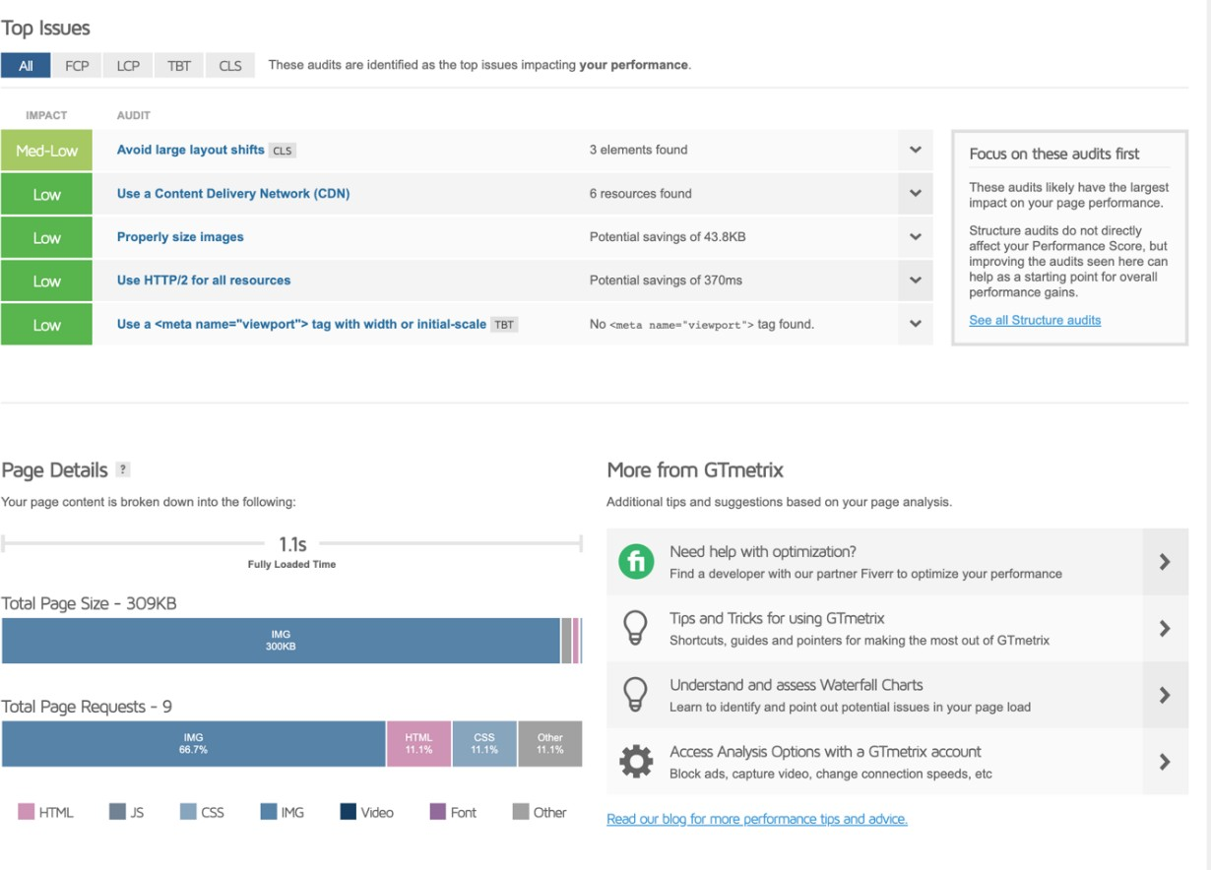

## Pagespeed.web.dev

[**https://pagespeed.web.dev/analysis/https-alfonard-github-io-disenoweb/81idqx20ia?hl=es-**](https://pagespeed.web.dev/analysis/https-alfonard-github-io-disenoweb/81idqx20ia?hl=es-419&form_factor=desktop)[**419&form_factor=desktop**](https://pagespeed.web.dev/analysis/https-alfonard-github-io-disenoweb/81idqx20ia?hl=es-419&form_factor=desktop)

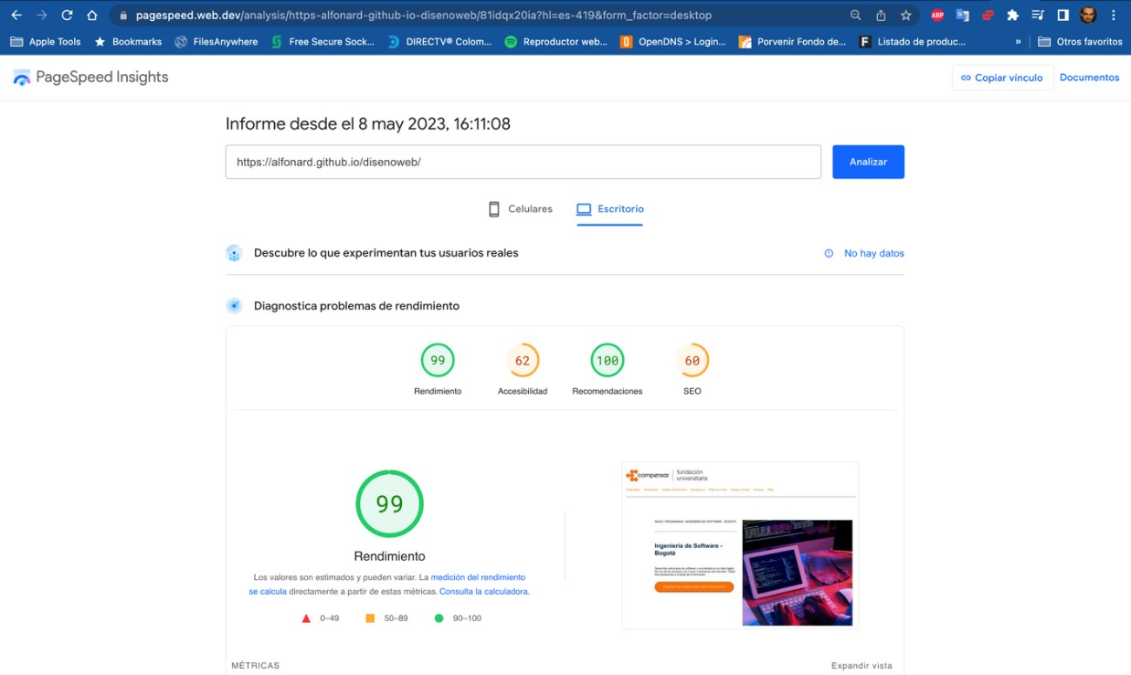

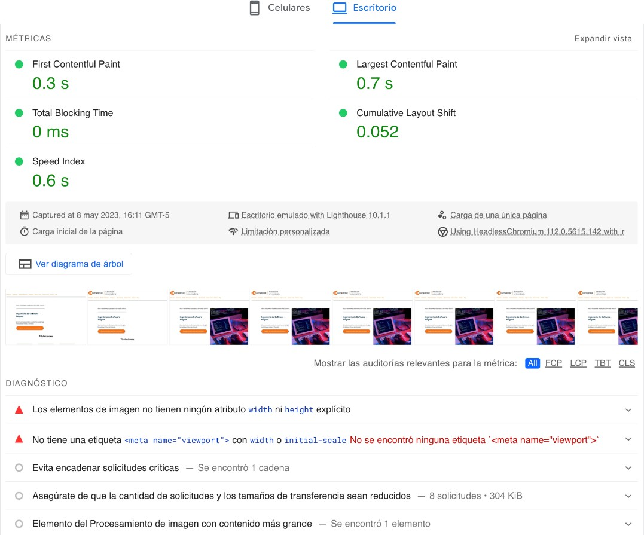

## Conclusiones:

* HTML5 y CSS son herramientas esenciales para el diseño y desarrollo web. Permiten crear páginas web atractivas y funcionales con facilidad y eficacia.
* Es importante tener una buena estructura de HTML para que la página web sea fácil de leer y comprender.
* CSS permite personalizar la apariencia de la página web y hacerla única. De esta manera al momento de realizar el diseño será visualmente atractivos y funcional.
* La organización y jerarquía de los estilos de CSS son importantes para mantener el código limpio y fácil de leer.
* Es importante tener en cuenta la accesibilidad y la usabilidad al diseñar una página web. Debe ser fácil de navegar para los usuarios y adaptarse a diferentes dispositivos y tamaños de pantalla.
* La compatibilidad con los navegadores es esencial para que la página web se pueda visualizar correctamente. Es importante realizar pruebas en diferentes navegadores y resoluciones de pantalla para asegurarse de que la página web se vea bien en todos los dispositivos.
* En general, el ejercicio demuestra la importancia de aprender y tener un conocimiento sólido de HTML5 y CSS para diseñar páginas web atractivas y funcionales.

## BIBLIOGRAFIA

* Css-Tricks. (s/f). <https://css-tricks.com/>
* Devs, N. C. (s/f). *COMO ACTUALIZAR O SUBIR CAMBIOS A UN REPOSITORIO DE GITHUB POR CONSOLA DE COMANDOS “MODO FÁCIL”*.

<https://www.youtube.com/watch?v=_GFgMjjWSQQ>

* Gómez López, J. & Alcayde García, A. (2015). *Construcción de páginas web*. RA-MA. <https://elibronet.ucompensar.basesdedatosezproxy.com/es/lc/ucompensar/titulos/62474>
* Intelequia. (2021). *CÓMO SUBIR UN PROYECTO A UN REPOSITORIO DE GITHUB*.

[https://intelequia.com/blog/post/c%C3%B3mo-subir-un-proyecto-a-un-repositorio-de-](https://intelequia.com/blog/post/c%C3%B3mo-subir-un-proyecto-a-un-repositorio-de-github) [github](https://intelequia.com/blog/post/c%C3%B3mo-subir-un-proyecto-a-un-repositorio-de-github)

* Muñoz, F. R. (2018). *COMO CENTRAR UN TEXTO MEDIANTE CSS Y NO CON HTML*.

<https://francescricart.com/como-centrar-un-texto-con-css/>

* *W3 Schools*. (s/f). <https://www.w3schools.com/css/css_text.asp>
* Mozilla Corporation’s. (s/f). Mdn Web docs. <https://developer.mozilla.org/es/docs/Web/HTML>